Die Steilküste verändert sich (2)

Veränderungsprozesse an den Steilküsten der Ostsee:
- Schneide die einzelnen Abbildungen und Texte aus dem Ausschneidebogen (Seite 2) aus.
Ordne die Bilder und Texte in der richtigen Reihenfolge an und erläutere den Vorgang.
___________________________________________________________
___________________________________________________________
___________________________________________________________
___________________________________________________________
___________________________________________________________
___________________________________________________________
___________________________________________________________
___________________________________________________________
___________________________________________________________
___________________________________________________________
___________________________________________________________
___________________________________________________________
___________________________________________________________
___________________________________________________________
___________________________________________________________
___________________________________________________________
___________________________________________________________
___________________________________________________________
___________________________________________________________
___________________________________________________________
___________________________________________________________
___________________________________________________________
___________________________________________________________
___________________________________________________________

Abbildungen zum Veränderungsprozess an der Steilküste:
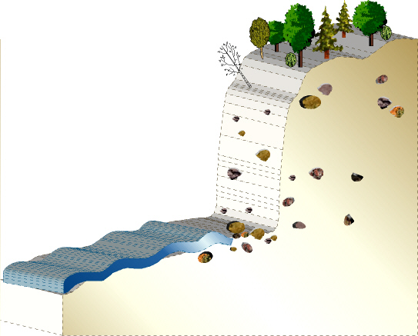 | 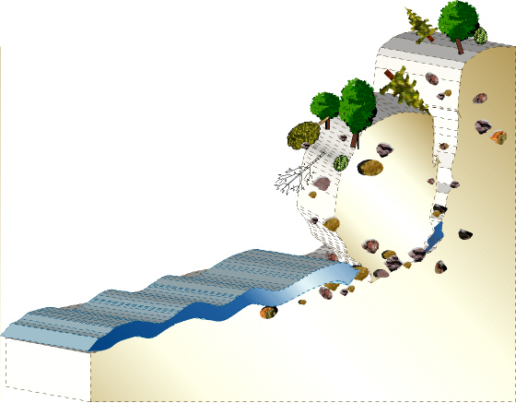 | 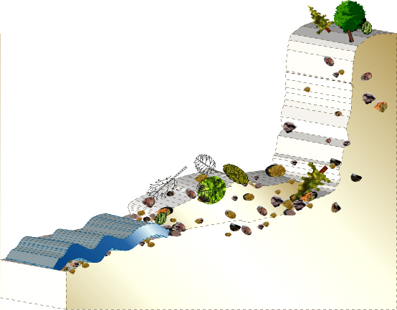
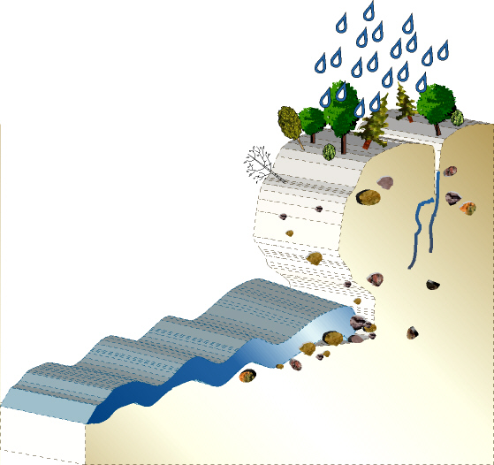 | 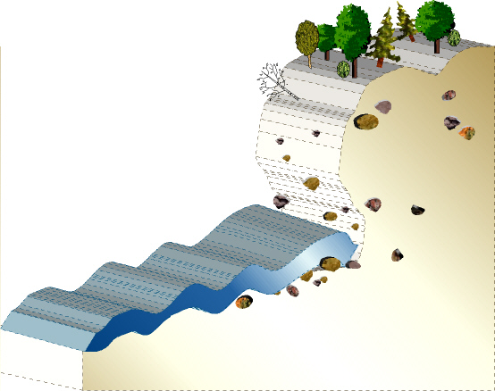 | 